Wysoka klasa w zwartej konstrukcji
B&R prezentuje nowy trójosiowy serwonapęd ACOPOS P3
Nowy serwonapęd ACOPOS P3 zostanie zaprezentowany na tegorocznych targach SPS IPC Drives. Innowacyjny system o gęstości mocy rzędu 4 A/litr, z wbudowanymi funkcjami bezpieczeństwa – najbardziej wydajny serwonapęd dostępny na rynku. Nieosiągalna dotąd dynamika i precyzja: Czas próbkowania wynosi zaledwie 50 µs dla całej kaskady sterowników.
Ilość zajmowanego miejsca w zabudowie mniejsza o 69%
ACOPOS P3 oferowany jest w wersji jedno-, dwu- i trzyosiowej, a także w przedziale mocy od 0,6 do 24 kW, tudzież od 1,2 do 48 amperów. Obudowa nowego napędu trzyosiowego jest równie mała, co tradycyjnego napędu jednoosiowego, a tym samym zmniejsza ilość potrzebnego miejsca w szafach sterowniczych o 69%.
Nowy wymiar technologii czujników wirtualnych
Krótki czas cyklu, wynoszący 50 µs dla sterowania prądowego, regulacji szybkości i położenia, otwiera nowe możliwości w zakresie technologii czujników wirtualnych. Wirtualny koder położenia silnika likwiduje potrzebę kodera, przewodu kodera i zespołu oceniającego w serwonapędzie, zwiększając równocześnie dostępność. Inne funkcje specjalne, zapewniające bardziej precyzyjne sterowanie i szybsze reakcje – na przykład starowanie powtarzalne – można zaimplementować, korzystając z technologii czujników wirtualnych.
Bezpieczeństwo w standardzie
Serwonapęd ACOPOS P3 pasuje doskonale do zestawu modularnych, w pełni skalowalnych propozycji firmy B&R dotyczących automatyzacji, umożliwiając tworzenie i wdrażanie wyjątkowo oszczędnych rozwiązań w tym zakresie. Pulpit zasilania, dowolna liczba serwonapędów ACOPOS i moduły wejścia/wyjścia X20 to wszystko, co jest potrzebne do opracowania kompletnego, niezwykle efektywnego rozwiązania dla automatyzacji produkcji. Na życzenie, można również uwzględnić funkcje bezpieczeństwa odpowiadające poziomowi SIL 3 / PL e. Uzupełnieniem w stosunku do poprzednich modeli ACOPOS są funkcje momentu ograniczonego bezpiecznie (Safely Limited Torque, SLT) i pozycji bezpiecznej remanencji (Remanent Safe Position, RSP). Przy całkowitej liczbie 14 funkcji bezpiecznych ruchu opartych na technologii openSAFETY, możliwe jest optymalne zaspokojenie wszelkich potrzeb w zakresie bezpieczeństwa.
Serwonapęd ACOPOS P3 obsługuje wszystkie najczęściej spotykane na świecie konfiguracje sieci zasilających, jak układy TN, TT, IT i TN-S uziemiony łącznikiem narożnym, dlatego może być stosowany w każdej lokalizacji. Zmniejsza to również ogólną liczbę potrzebnych wariantów urządzenia.

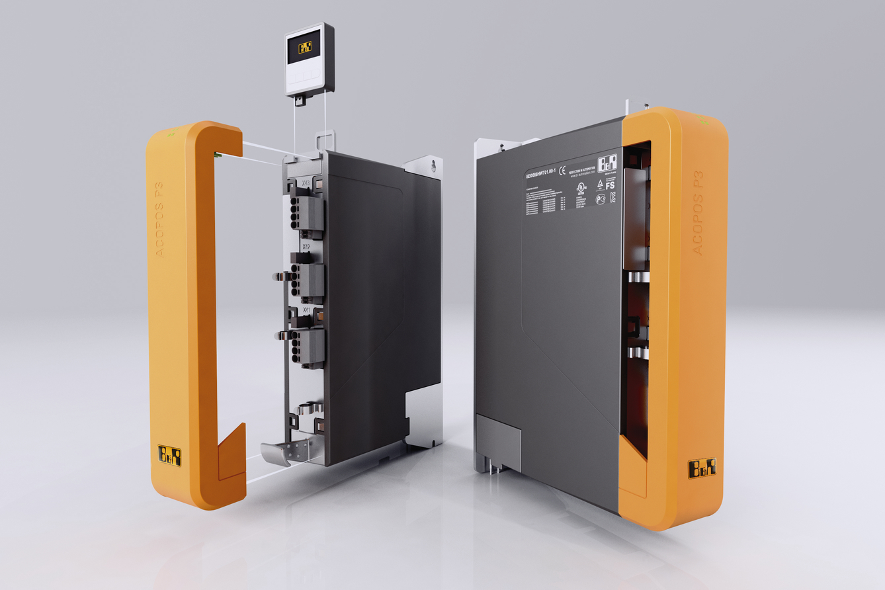
Serwonapęd ACOPOS P3 oferowany przez B&R pozwala zmniejszyć przestrzeń zajmowaną w szafie sterowniczej nawet o 69%.

O firmie B&R
B&R to innowacyjna firma z branży automatyzacji z siedzibą w Austrii i przedstawicielstwami na całym świecie. Od 6 lipca 2017 B&R stała się jednostką biznesową Grupy ABB. Jako globalny lider w automatyce przemysłowej, B&R łączy najnowocześniejsze technologie z kunsztem inżynieryjnym, oferując klientom z praktycznie każdej branży kompleksowe rozwiązania z zakresu automatyki maszyn i automatyki zakładowej, sterowania napędami, interfejsów HMI oraz zintegrowanej technologii bezpieczeństwa. Dzięki standardom komunikacji przemysłowej IoT, takim jak OPC UA, POWERLINK i openSAFETY, a także z wydajnym środowiskiem programistycznym Automation Studio, B&R nieustannie przedefiniowuje przyszłość technologii automatyzacji. Duch innowacyjności, który prowadzi B&R na szczyt przemysłowej automatyzacji, jest wzmacniany zamiłowaniem do upraszczania procesów i wyprzedzania oczekiwań klientów.
Aby uzyskać więcej informacji odwiedź stronę www.br-automation.com

